МІНІСТЕРСТВО ОХОРОНИ ЗДОРОВ’Я УКРАЇНИ
ВІННИЦЬКА ОБЛАСНА РАДА
ДЕПАРТАМЕНТ ОХОРОНИ ЗДОРОВ’Я ВІННИЦЬКОЇ ОДА
ВІННИЦЬКИЙ НАЦІОНАЛЬНИЙ МЕДИЧНИЙ УНІВЕРСИТЕТ
імені М.І. ПИРОГОВА
ВІННИЦЬКА ОБЛАСНА КЛІНІЧНА ЛІКАРНЯ імені М.І. ПИРОГОВА

ПРОГРАМА – ЗАПРОШЕННЯ

НАУКОВО-ПРАКТИЧНОЇ КОНФЕРЕНЦІЇ

“АКТУАЛЬНІ ПИТАННЯ МЕДИЦИНИ”

присвяченої
100–річчю Вінницької обласної клінічної лікарні імені М.І. Пирогова

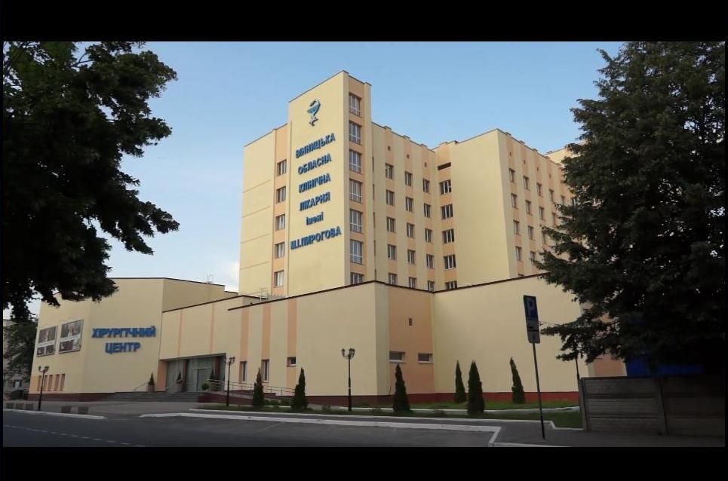

22–23 листопада 2017 року
м. Вінниця
Вельмишановний (а) __________________________________________________
Запрошуємо Вас прийняти участь у роботі науково–практичній конференції “Актуальні питання медицини”, присвяченої 100–річчю Вінницької обласної клінічної лікарні імені М.І. Пирогова, що відбудеться 22–23 листопада 2017 року.
З повагою, Оргкомітет конференції.

ОРГКОМІТЕТ КОНФЕРЕНЦІЇ
Співголови: | ректор Вінницького національного медичного університету імені М.І. Пирогова, академік НАМН України, професор Мороз Василь Максимович.  голова постійної комісії Вінницької обласної Ради з питань охорони здоров’я, соціального захисту та зайнятості населення, заступник головного лікаря з хірургічної допомоги ВОКЛ ім. М.І. Пирогова, к.мед.н., доцент Хребтій Ярослав Віталійович.  директор Департаменту охорони здоров’я Вінницької ОДА Грабович Людмила Олексіївна.  головний лікар Вінницької обласної клінічної лікарні імені М.І. Пирогова Жупанов Олександр Борисович.
Заступники голови: | проректор з лікувальної роботи, д.мед.н., професор Погорілий Василь Васильович.  завідувачка кафедри ендоскопічної та серцево–судинної хірургії, д.мед.н., професор Петрушенко Вікторія Вікторівна.  завідувач кафедри хірургії № 1 д.мед.н., професор Шапринський Володимир Олександрович
Члени оргкомітету: | завідувач відділенням хірургії судин Вінницької обласної клінічної лікарні імені М.І. Пирогова, к.мед.н., доцент Скупий Олег Михайлович.  завідувач відділенням травматології Вінницької обласної клінічної лікарні імені М.І. Пирогова заслужений лікар України, д.м.н. Майко В’ячеслав Михайлович  завідувач абдомінальної хірургії Вінницької обласної клінічної лікарні імені М.І. Пирогова Білошицький Володимир Францович.  завідувач відділенням ендоскопії Вінницької обласної клінічної лікарні імені М.І. Пирогова, к.мед.н., Радьога Ярослав Володимирович
Спонсори конференції: | ПАТ “Київський вітамінний завод”, ТОВ “Такеда Україна”, ПАТ “Фармак”
 | «Берінгер Інгельхайм»

Робочі мови конференції: українська, російська, англійська.

Місце проведення: Вінницька обласна клінічна лікарня ім. М.І. Пирогова
(м. Вінниця, вул. Пирогова 46).
Реєстрація учасників конференції буде проходити в актовому залі з 8⁰⁰ до 9⁰⁰ години 23 листопада 2017 року.

Організаційний внесок:-безкоштовно

Проживання учасників конференції в готелях “Дубовий Гай”, “Статус”, “Оптіма”, “Поділля”, “Добродій”, “Harvest”, “Затишок”, “FERIDEPLAZA”.

Бронювання готелю проводиться учасником конференції завчасно за наступними адресами:
- Готель “Дубовий Гай” – смт. Стрижавка Вінницького району (15–й км траси Вінниця–Житомир), http://dubovuy-gai.com.ua/гостиница/, тел. +38-0432-58-19-41.
- Готель “Статус” – м. Вінниця, вул. Київська, 39, http://www.status-hotel.com.ua/, тел. +38-0432-53-94-39, +38-098-128-99-89.
- Готель “Оптіма” – м. Вінниця, вул. Київська, 50-а, e-mail: vinnica.hotel@reikartz.com, тел. +38-0432-65-28-80.
- Готель “Поділля” – м. Вінниця, вул. Пушкіна, 4, http://podolye-hotel.org.ua/,
e-mail: info@sezon.in, тел. +38-067-997-97-11, +38-095-144-79-99, +38-063-160-59-99, +38-048-737-59-99.
- Готель “Добродій” – м. Вінниця, вул. Медведєва, 7А, http://www.dobrodiy.info/ru/otel.html, тел. +38-067-430-46-21, +38-063-194-39-29.
- Готель “Harvest” – м. Вінниця, вул. Литвиненко, 8А,
http://harvest-hotel.com.ua/gallery/otel/, e-mail: harwest888@mail.ru,
тел. +38-067-433-58-88, +38-0432-55-47-78, +38-0432-55-47-80.
- Готельно-ресторанний комплекс “Затишок” – м. Вінниця,
вул. З. Космодем’янської, 12, http://www.zatyshok.vinnica.ua/gotel,
e-mail: hotel@zatyshok.vinnica.ua, тел. +38-096-277-38-38, +38-0432-56-23-83, +38-0432-56-29-80.
- Готельно-розважальний комплекс “FERIDEPLAZA” – м. Вінниця, вул. Пирогова, 23Б, http://feride.com.ua/hostel/, e-mail: hotel@feride.com.ua,
тел. +38-0432-55-77-87.

КОНТАКТНА ІНФОРМАЦІЯ
Адреса оргкомітету: 21018, Україна, м. Вінниця, вул. Пирогова, 46, : Вінницька обласна клінічна лікарня ім. М.І. Пирогова, Оргкомітет конференції

Телефони:-заступник головного лікаря з хірургічної допомоги ВОКЛ ім. М.І. Пирогова, к.мед.н., доцент Хребтій Ярослав Віталійович-0969917476
- завідувач відділенням ендоскопії Вінницької обласної клінічної лікарні імені М.І. Пирогова, к.мед.н., Радьога Ярослав Володимирович-0979989525

Електронна адреса для довідок: radega.jaroslav@gmail.com

23 листопада 2017 року

9³⁰ – відкриття конференції
Привітання учасникам конференції
Ректор Вінницького національного медичного університету імені М.І. Пирогова, академік НАМН України, професор Мороз Василь Максимович.
голова постійної комісії Вінницької обласної Ради з питань охорони здоров’я, соціального захисту та зайнятості населення, заступник головного лікаря з хірургічної допомоги ВОКЛ ім. М.І. Пирогова, к.мед.н., доцент Хребтій Ярослав Віталійович.

Директор Департаменту охорони здоров’я Вінницької ОДА Грабович Людмила Олексіївна.
Головний лікар Вінницької обласної клінічної лікарні імені М.І. Пирогова Жупанов Олександр Борисович.
Привітання запрошених гостей конференції
10⁰⁰ – 11³⁰ – секційне засідання

Секція серцево-судинної хірургії
Президія: Усенко О.Ю., Лазоришенець В.В., Чернуха Л.М., Нікульніков П.І., Сіромаха С.О., Руденко К.В., Петрушенко В.В., Хребтій Я.В., Скупий О.М.,
- Усенко О.Ю (Київ)
Перспективи розвитку хірургії в Україні (10 хв.)
- Лазоришенець В.В., Сіромаха С.О., Руденко К.В., Руденко А.В. (Київ)
Стан та перспективи кардіохірургії в Україні. (10 хв.)
- Чернуха Л.М. (Київ)
Вроджені судинні мальформації. Сучасні підходи до лікування. (10 хв.)
- Сморжевський В.Й. (Київ)
Корекція порушення стану мікроциркуляції та ендотелію при захворюваннях судин. (10 хв.)
- Петрушенко В.В., Скупий О.М., Хребтій Я.В., Коваль В.М., Радьога Я.В., Білощицький В.Ф., Мельничук М.О., Хитрук С.В., Гребенюк Д.І. (Вінниця)
Інноваційні технології в лікуванні кровотеч портального генезу. (10 хв.)
- Хребтій Я.В., Скупий О.М., Мітюк О.І. (Вінниця)
Результати комплексного підходу до лікування венозного тромбоемболізму. (10 хв.)
- Нікульніков П.І., Габрієлян А.В., Ратушнюк А.В., Белейович В.В., Бабій О.Л., Ліксунов О.В., Гоменюк А.В. (Київ)
Досвід хірургічного лікування пацієнтів з поєднаним атеросклеротичним ураженням коронарних та сонних артерій. (10 хв.)
- Петрушенко В.В., Хребтій Я.В., Скупий О.М., Цигалко Д.В., Лазоренко В.Є. (Вінниця)
Результати повторних реконструктивних операцій на аорто-стегновому та стегново-підколінному сегментах у хворих з хронічним облітеруючим захворюванням артерій нижніх кінцівок. (10 хв.)
- Авдосьев Ю.В., Болюх Д.Б., Сергійчук О.Л. (Харків, Вінниця)
Можливості інтервенційної радіології в сучасній медицині. (10 хв.)

11³⁰ – 11⁴⁵ – кава-брейк

Секція загальної хірургії
Президія: Усенко О.Ю., Замятін П.М., Шепетько Є.В. ,Фелештинський Я.П., Шапринський В.О.
- Шепетько Є.В. (Київ)
Особливості хірургічного лікування рака головки підшлункової залози, ускладненої механічною жовтяницею. (10 хв.)
- Фелештинський Я.П. (Київ)
Сучасні лікування складних дефектів черевної стінки. (10 хв.)
- Бойко В.В., Замятін П.М., Мирошніченко Ю.І. (Харків)
Диференційована тактика хірургічного лікування пошкоджень внутршньо-тазових органів та заочеревинного простору в умовах масивної кровотечі.
(10 хв.)
- Шапринський В.О., Кривецький В.Ф., Поліщук В.І., Шапринський Є.В. (Вінниця)
Реконструктивно - відновні оперативні втручання в лікуванні стенозуючих захворювань стравоходу. (10 хв.)
- Кривецький В.Ф. (Вінниця)
Ізольовані резекції трахеї та бронхів при лікуванні уражень магістральних дихальних шляхів. (10 хв.)
- Шапринський В.О., Пашинський Я.М., Білошицький В.Ф., Хотомцева В.В. (Вінниця)
Інтервенційна ендоскопія в лікуванні холедохолітіазу. (10 хв.)
- Марцинковський І.П., Гуменюк К.В. (Вінниця)
Поранення печінки- сучасний стан проблеми. (10 хв.)
- Дрюк М.Ф. (Київ)
Застосування клітинних технологій в комплексній терапії ускладнених форм синдрому грудного виходу та захворювань судин верхніх кінцівок. (10 хв.)
- Гомон М.Л. (Вінниця)
Нова концепція післяопераційного знеболення хірургічних хворих. (10 хв.)

13⁰⁰ – 13¹⁵ – кава- брейк

Секція ортопедії та травматології
Президія: Усенко О.Ю., Гайко Г.В., Герасименко С.І., Страфун С.С., Майко В.М.
- Майко В.М., Луцишин В.Г., Деркач Ю.П., Гладкий В.Л., Колодій В.С., Вознюк А.В., Машталер А.П., Антонюк А.С., Філоненко Є.А.. (Вінниця) «Перспективи розвитку ортопедо-травматологічної служби в умовах ВОКЛ ім. М.І. Пирогова.» (10 хв.)
- Луцишин В.Г., Майко В.М., Деркач Ю.П., Гладкий В.Л., Колодій В.С., Вознюк А.В.,.Машталер А.П, Антонюк А.С., Філоненко Є.А.. (Вінниця) «Хірургічне лікування початкових стадій остеоартрозу кульшового суглоба» (10 хв.)
- Луцишин В.Г., Майко В.М., Деркач Ю.П., Гладкий В.Л., Колодій В.С., Вознюк А.В., Машталер А.П., Антонюк А.С., Філоненко Є.А.. (Вінниця) «Малоінвазивне хірургічне лікування пацієнтів з дефектом ахілового сухожилля» (10 хв.)
- Майко В.М., Колодій В.С., Луцишин В.Г., Деркач Ю.П., Гладкий В.Л., Вознюк А.В., Машталер А.П., Антонюк А.С., Філоненко Є.А.. (Вінниця)
«Переломи кісток тазу та вертлюгової западини. Діагностика , принципи лікування. Наш досвід.» (10 хв.)
- Луцишин В.Г., Майко В.М., Деркач Ю.П., Гладкий В.Л., Колодій В.С., Вознюк А.В., Машталер А.П., Антонюк А.С., Філоненко Є.А.. (Вінниця) «Вплив локальної аналгезії на якість життя пацієнтів після артроскопічного лікування з приводу початкових стадій коксартрозу » (10 хв.)

14⁰⁰ – 14³⁰ – обід

